同济大学竞价平台操作手册
（校内用户分册）

2025年3月

目录
1.1. 系统登录 1
1.2. 竞价申请 3
1.2.1.申请提交 3
1.2.2.查看已保存的申请 5
1.3. 项目进度查询 6
1.4. 项目公告信息 6
1.5. 定标管理 7
1.5.1.正常定标 7
1.5.2.延期竞价 9
1.5.3.重新竞价 9
1.6. 成交公示 10
1.7. 合同管理 12
1.8. 审核流程 12

系统登录
系统竞价平台共有2种进入方式，如下：
方式一：打开网址https://zb.tongji.edu.cn/ 进入同济大学网上竞价和电子交易平台，校内用户通过统一身份认证登录。操作步骤依次为：①进入登录入口→②校内用户登录→③网页自动跳转至统一身份认证→④输入账号密码→⑤点击登录→⑥成功登录至竞价平台。请参考下图。
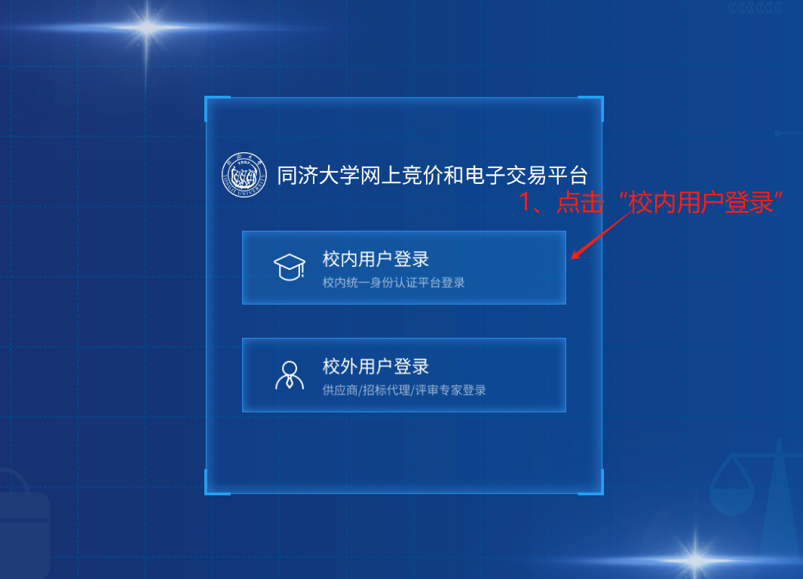
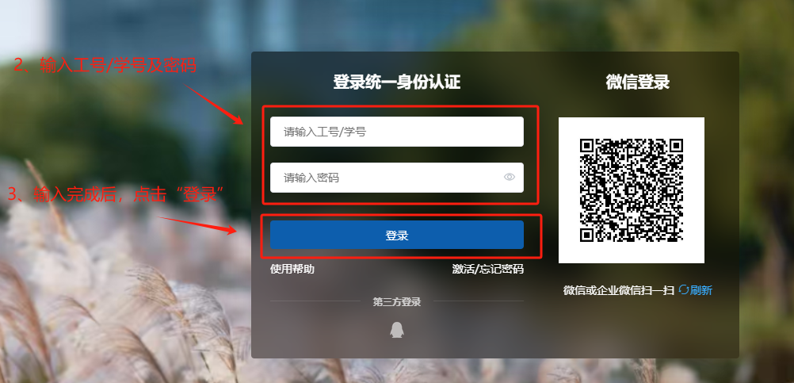
方式二：通过同济大学采购与招标管理办公室网站（https://czb.tongji.edu.cn），校内用户登录采购管理信息系统后进入网上竞价平台。操作步骤依次为： ①进入同济大学采购与招标管理办公室网站→②点击同济统一身份认证登录→③网页自动跳转至统一身份认证→④输入账号密码→⑤点击登录→⑥成功登录同济大学采购管理系统→⑦点击侧边栏目网上竞价平台，点击进入网上竞价平台→⑧成功登录网上竞价平台。请参考下图。
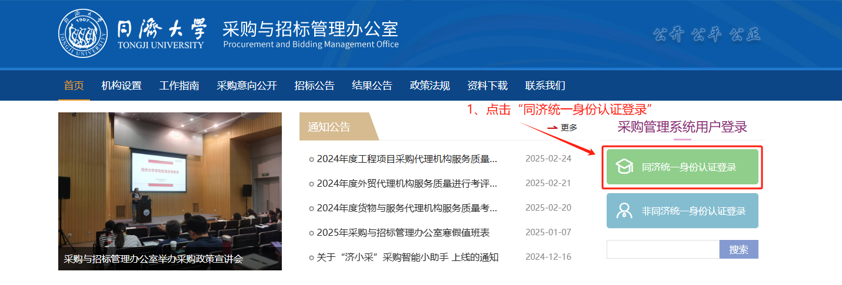

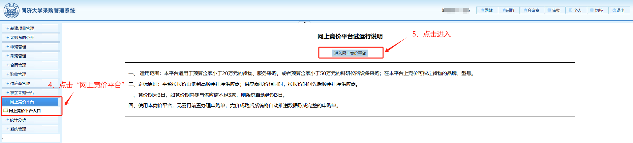

竞价申请

1.2.1.申请提交
新增竞价申请，按照项目类别共分为三个入口，分别为设备类、材料/图书类、服务类，如需采购请点击对应的入口进行竞价申请表单填写。
操作步骤依次为：①登录竞价平台→②新增竞价申请→③选择对应采购项目类别→④填写表单信息→⑤完成提交。信息填写完毕后请保存信息，点击完成提交。请参考下图。
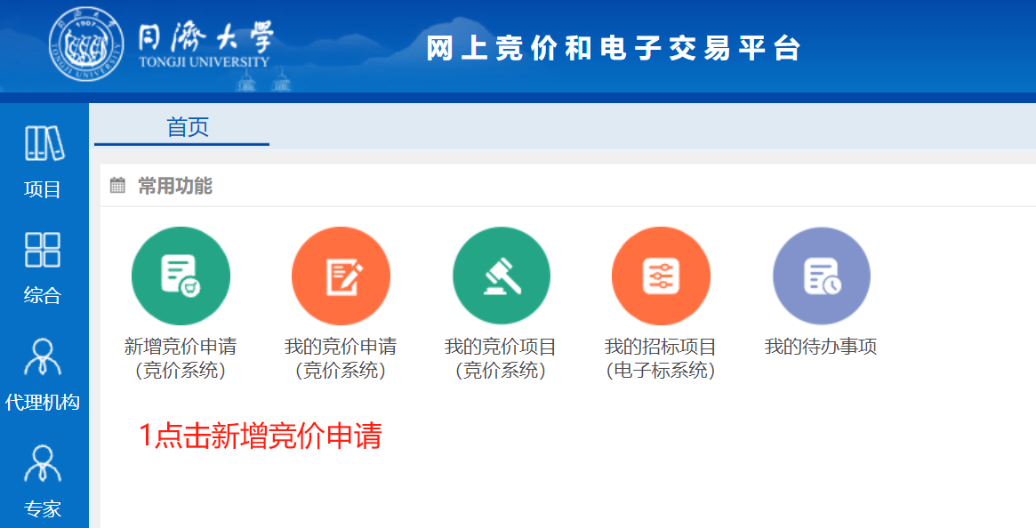
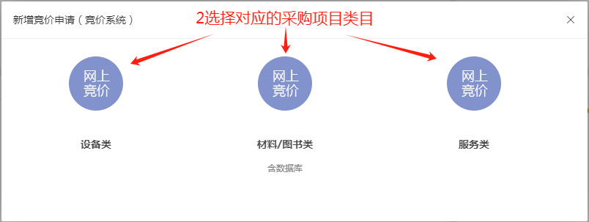
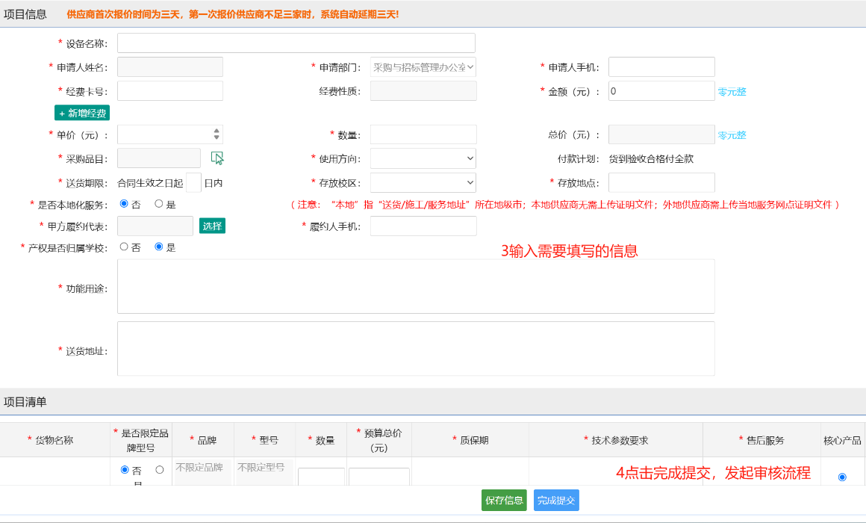
采购项目的具体需求如设备清单、技术参数和服务要求等务必详细填写。其中，如希望由本地的公司进行服务，可以对“是否本地化服务”选项勾选“是”。
备注：采购申请填写完成后，若不想立即发起申请，可点击保存信息，之后在首页中进入我的竞价申请，填写完整后，点击完成提交，再发起审批流程。操作步骤请参考1.2.2查看已保存的申请
申购单提交后进入审核流程，操作步骤依次为：①登录竞价平台→②进入我的待办事项→③进行审核，请参考下图。
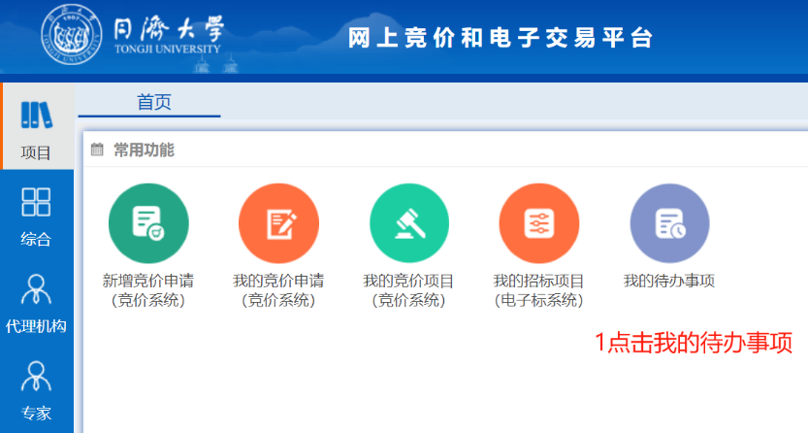
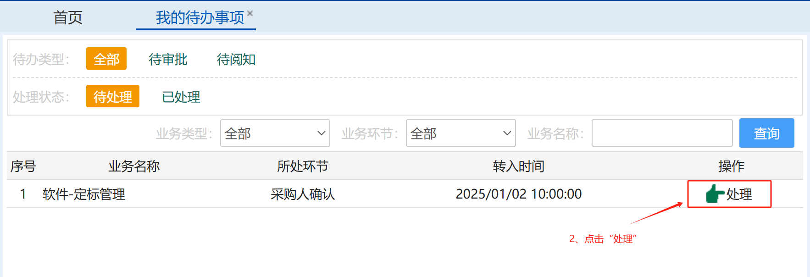

1.2.2.查看已保存的申请
在系统主界面的常用功能模块点击“我的竞价申请”，即可查询保存的或者已提交的竞价申请，操作步骤依次为：①登录竞价平台→②点击我的竞价申请→③查询已提交或者未提交的竞价申请。
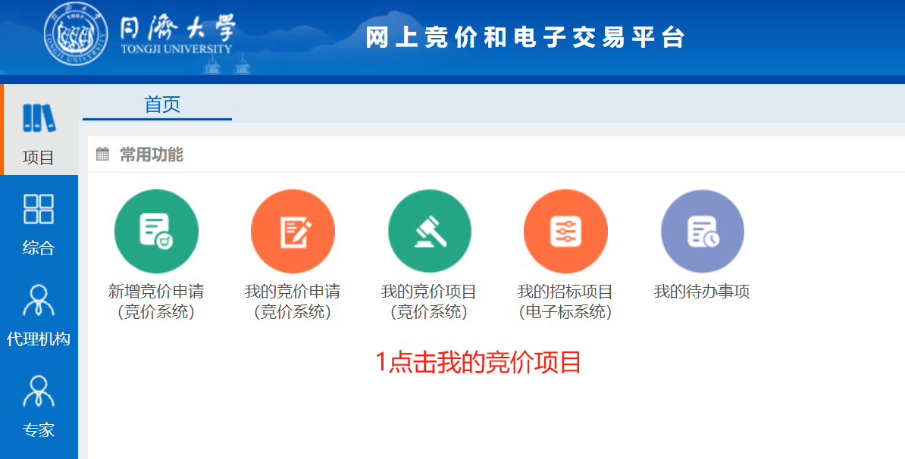
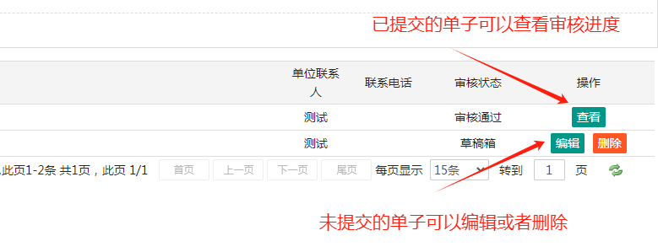

项目进度查询
竞价申请审核完成后，会形成一个竞价项目，可在系统主界面的常用功能模块点击我的竞价项目，进入竞价项目查询功能，操作步骤依次为：①登录竞价平台→②点击我的竞价项目→③查询项目。请参考如下图。
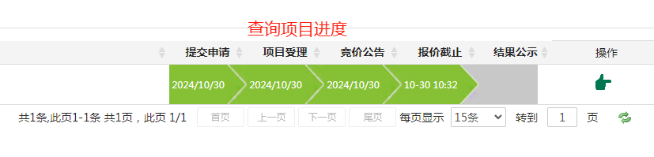

项目公告信息
竞价申请审核完成后，系统会在同济大学采购与招标办公室网站上（https://czb.tongji.edu.cn/）和瞬速网上竞价平台（https://shuncai360.com/）发布一条采购公告。
采购人也可以在系统内查看，具体查看方法如下：
在常用功能点击我的竞价项目进入，点击操作栏中的“操作”按钮，操作步骤依次为：①登录系统→②点击我的竞价项目→③点击操作按钮→④点击公告信息。请参考下图。
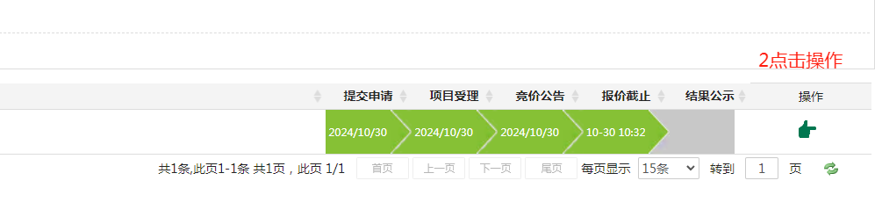
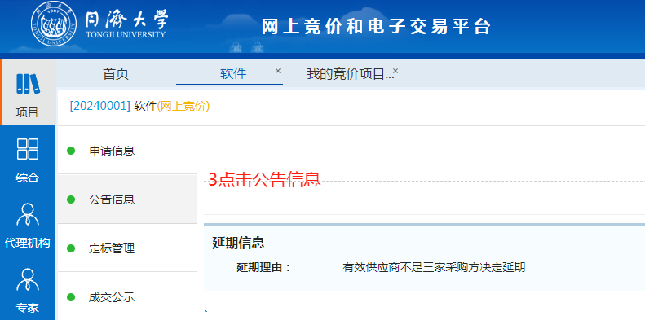

定标管理

1.5.1.正常定标
竞价时间截止后，若有效竞价供应商家数超过三家（若不足，系统自动延期），则可以进行定标。点击“常用功能-我的竞价项目”进入功能主页面，点击操作栏中的“操作”按钮，进入项目详细信息页面，请参考下图。
在项目详细信息页面中，点击“定标管理”菜单，进入定标管理功能，当报价时间截止后，页面如下图：
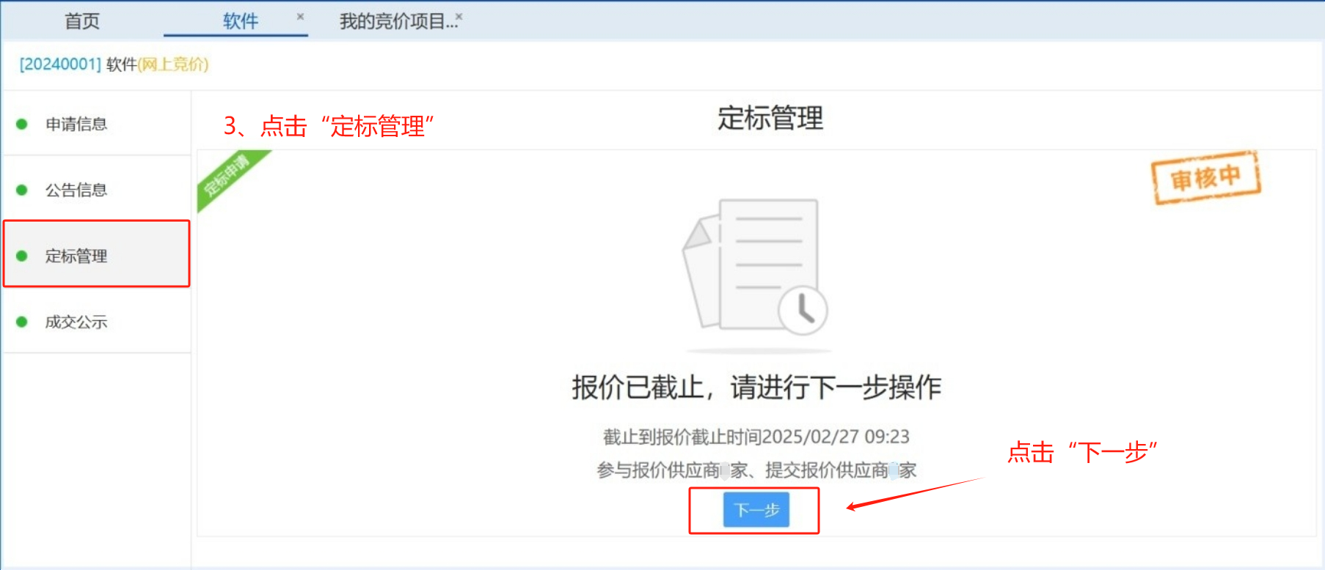
在定标管理功能中，点击“下一步”，进入成交原则阅读页面，阅读“选择成交供应商原则，方法及注意事项”，点击下一步，请参考下图：
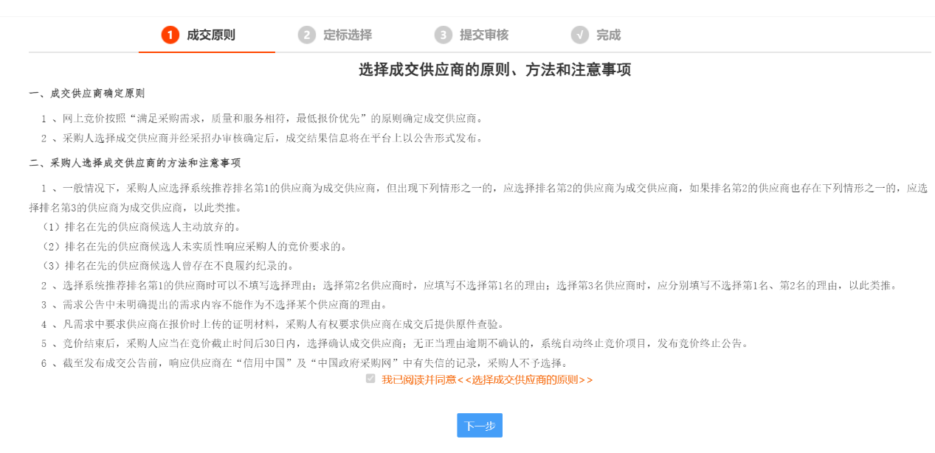
进入定标选择页面，选择中标的供应商（系统默认选中报价最低者中标），若选择非报价最低者中标，需填写定标理由，上传相关附件。
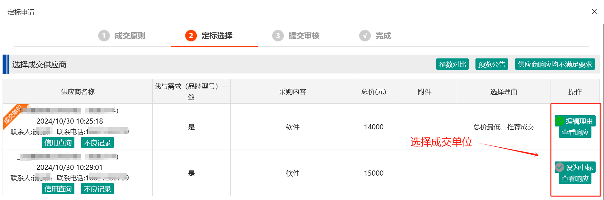
点击审核通过后，进入审核流程。

1.5.2.延期竞价
供应商首次报价时间为三天，第一次报价有效供应商不足三家时，系统自动延期三天，同时发布延期公告。延期竞价后，只要有效供应商大于等于一家，即可定标。

1.5.3.重新竞价
在定标管理功能中，点击“下一步”，“解封报价”，点击供应商响应均不满足要求，系统自动跳转到如下页面，可选择重新竞价。重新竞价应修改采购需求，可编辑采购清单信息。编辑项目信息时，可修改货物名称、采购数量以外的清单信息，审核完成后，系统自动发起重新竞价，请参考下图。
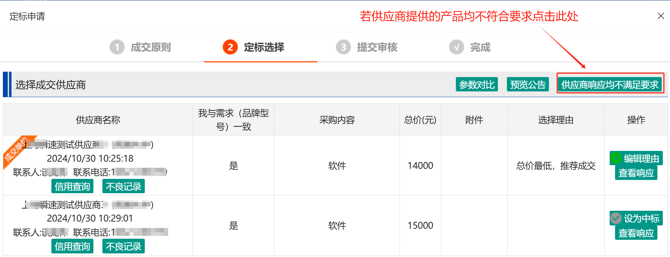
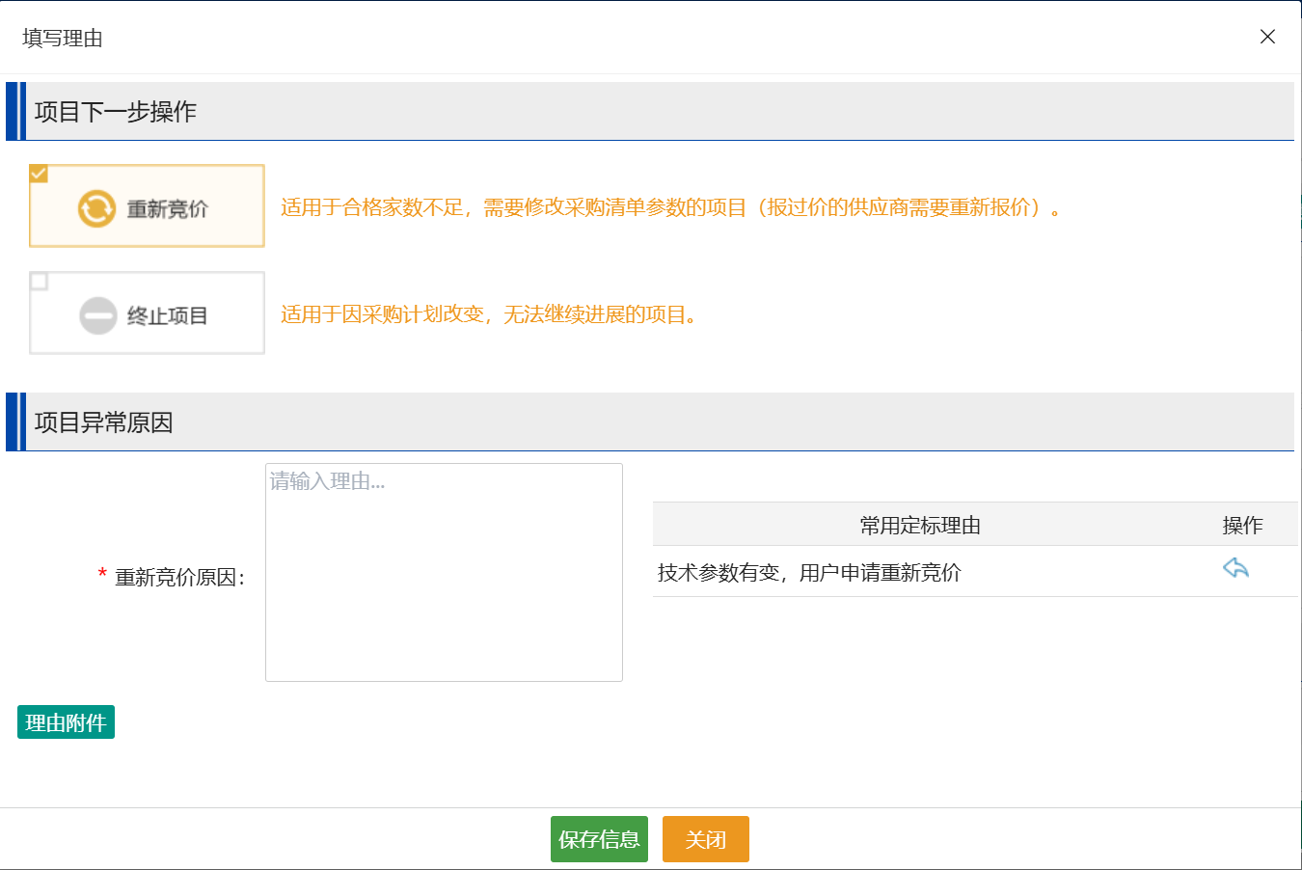

成交公示
定标管理流程审批完成后，系统会自动在同济大学采购与招标办公室网站上（https://czb.tongji.edu.cn/）和瞬速网上竞价平台（https://shuncai360.com/）发布一条成交公示。
采购人也可以在系统内查看，具体查看方法如下：
点击“常用功能-我的竞价项目”进入功能主页面，点击操作栏中的“操作”按钮，进入项目详细信息页面，请参考下图。
在项目详细信息页面中，点击“成交公示”按钮，即可查看公示内容。
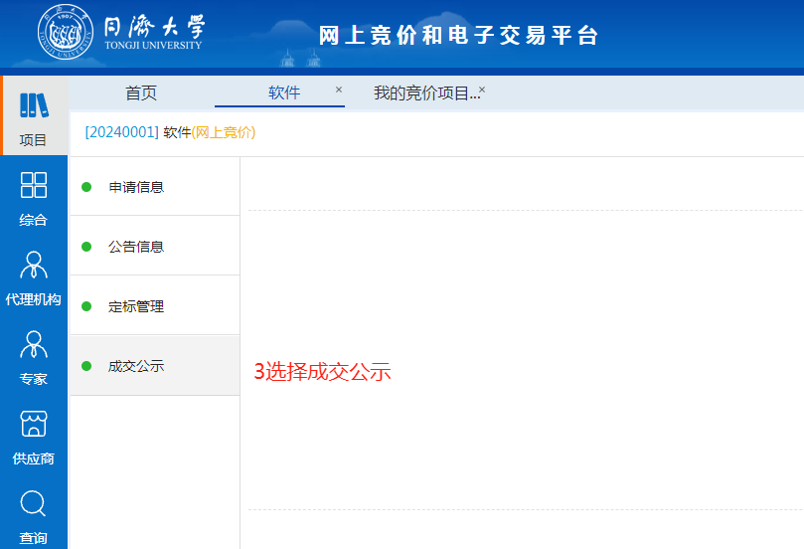

合同管理
定标管理审核通过后，会向同济大学采购管理信息系统推送完整的合同文本和合同附件，请登录采购管理信息系统，在“合同管理”-“货物服务合同”-“合同查询（个人）”模块中查看或修改，并提交审核流程，请参考下图。
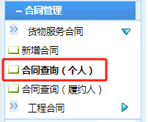

审核流程
竞价系统内置各类审核流程，提交时会提示下一节点审核人，请参考下图。
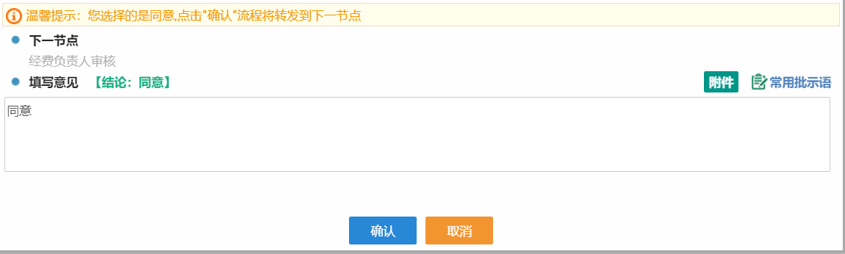
竞价申请的审核流程步骤依次为：①用户提交审核→②经费卡负责人审核→③单位分管负责人审核→④采招办业务主管审核（采购金额大于等于5万元）。请参考下图。
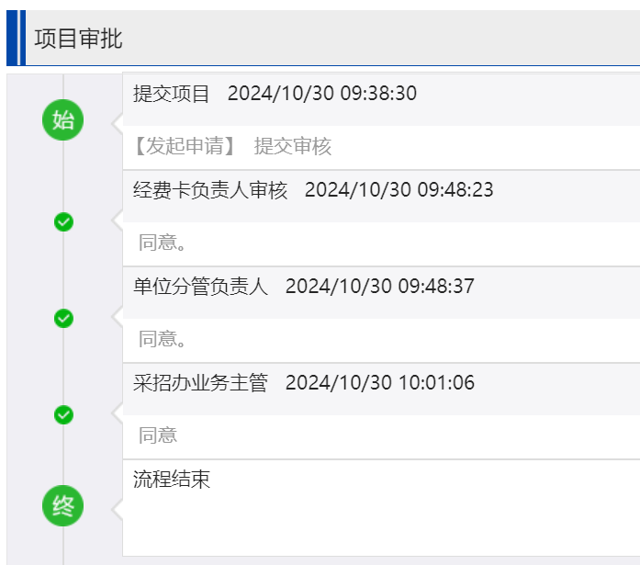
定标管理的审核流程分为两类情况。如选择系统推荐的供应商（报价最低者），无需审核直接完成定标；如选择非系统推荐的供应商，审批流程依次为：①用户提交审核→②经费卡负责人审核→③单位分管负责人审核→④采招办业务主管审核。
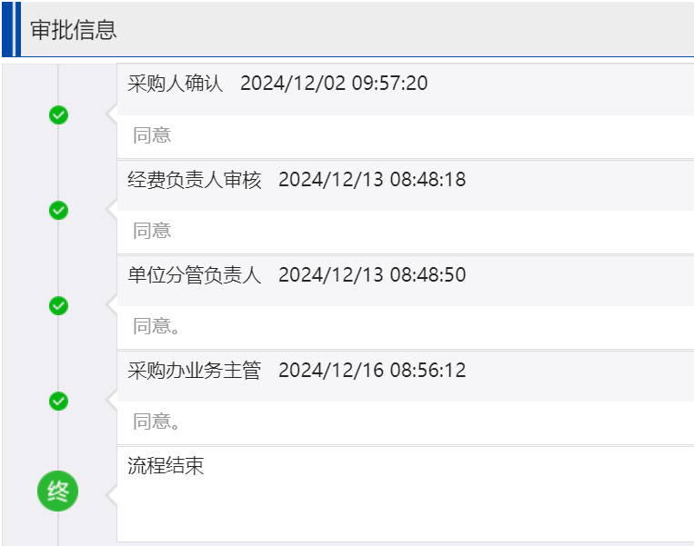
延期竞价、重新竞价、终止项目的审核流程依次为：①用户提交审核→②经费卡负责人审核→③单位分管负责人审核→④采招办业务主管审核。

